МИНИСТЕРСТВО ОБРАЗОВАНИЯ СТАВРОПОЛЬСКОГО КРАЯ
ФГБОУ ВО «СТАВРОПОЛЬСКИЙ ГОСУДАРСТВЕННЫЙ АГРАРНЫЙ УНИВЕРСИТЕТ»
КОМИТЕТ ОБРАЗОВАНИЯ АДМИНИСТРАЦИИ Г.СТАВРОПОЛЯ

ПРОГРАММА

РЕГИОНАЛЬНОГО ЭТАПА

ВСЕРОССИЙСКОЙ ОЛИМПИАДЫ

ШКОЛЬНИКОВ 2018/19 УЧЕБНОГО ГОДА

ПО ТЕХНОЛОГИИ (ЮНОШИ)

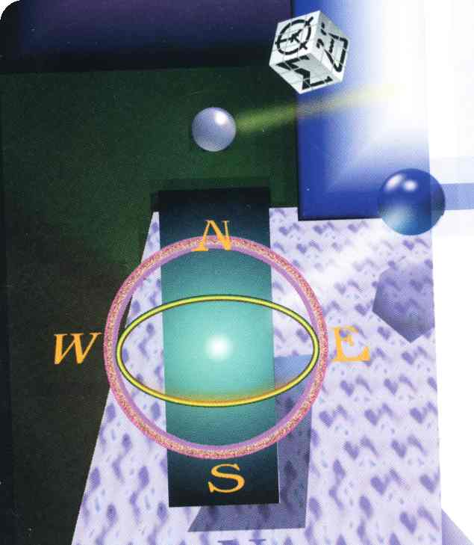

г. Ставрополь – 2019 г.

ПРОГРАММА
регионального этапа всероссийской олимпиады школьников 2018/19 учебного года по технологии (юноши) (далее - Олимпиада)
Место проведения:
ФГБОУ ВО «Ставропольский государственный аграрный университет», г. Ставрополь, ул. Мира 347, институт экономики и финансов (ИЭиФ);
МБОУ СОШ с углубленным изучением отдельных предметов № 6 города Ставрополя, г. Ставрополь, ул. Мира, 365;
МБОУ гимназия № 25 города, г. Ставрополь, пер. Зоотехнический, 6;
МБОУ СОШ № 43 г. Ставрополя имени Героя России В.Д. Нужного, г. Ставрополь, ул. Чехова, 65
29 января 2019 года (вторник) – заезд участников Олимпиады
ВРЕМЯ | МЕРОПРИЯТИЕ | МЕСТО  ПРОВЕДЕНИЯ
до 16:00 | Заезд участников Олимпиады.  Размещение в гостиницах. | гостиницы  г. Ставрополя

30 января 2019 года (среда)
ВРЕМЯ | МЕРОПРИЯТИЕ | МЕСТО ПРОВЕДЕНИЯ
7:00 – 7:50 | Регистрация участников | холл, 1 этаж, ИЭиФ
7:00 – 7:50 | Сбор участников | ауд.160, 4 этаж, ИЭиФ
8:00 – 8:35 | Открытие олимпиады. | ауд. 160, 4 этаж, ИЭиФ
8:00 – 8:35 | Инструктаж | ауд. 160, 4 этаж, ИЭиФ
9:00 – 11:00 | Выполнение конкурсных заданий:  9 класс – ауд. 167, 4 этаж  10-11 класс – ауд. 160, 4 этаж | ауд.160, 167, 4этаж, ИЭиФ
9:30 – 10:00 | Совещание сопровождающих | ауд. 43, 2 этаж, центральный корпус
11:30 -12:30 | Обед
12:30-13:00 | Подготовка к практическому туру Инструктаж по технике безопасности. | учебные мастерские общеобразовательных организаций
13:00-16.00 | Практический тур Олимпиады  9 класс – МБОУ СОШ № 6,  10 класс – МБОУ гимназия № 25,  11 класс – МБОУ СОШ № 43 | учебные мастерские

Оргкомитет | ауд. 122 ,2 этаж, ИЭиФ
Медицинское обслуживание | ауд. 114, 1 этаж, ИЭиФ
Технический комитет | ауд. 126, 2 этаж, ИЭиФ
Комната для жюри | ауд. 169, 2 этаж, ИЭиФ

31 января 2019 года (четверг)
Место проведения: ФГБОУ ВО «Ставропольский государственный аграрный университет», г. Ставрополь, ул. Мира 347, институт экономики и финансов (ИЭиФ)
ВРЕМЯ | МЕРОПРИЯТИЕ | МЕСТО ПРОВЕДЕНИЯ
7:00 – 7:50 | Регистрация участников | холл, 1 этаж, ИЭиФ
7:00 – 7:50 | Сбор участников. Инструктаж | ауд.160, 4 этаж, ИЭиФ
8:00 – 9:00 | Подготовка к защите проектов | ауд.160, 4 этаж, ИЭиФ
9:00 – 15:00 | Защита проектов (9-11 класс) | ауд.173-а, 178, 182,184,  5 этаж, 165 4этаж, ИЭиФ
15:00-16:00 | Показ работ. Апелляция | ауд.130., 2 этаж, ИЭиФ

Оргкомитет | ауд. 122 ,2 этаж, ИЭиФ
Медицинское обслуживание | ауд. 114, 1 этаж, ИЭиФ
Технический комитет | ауд. 126, 2 этаж, ИЭиФ
Комната для жюри | ауд. 169, 2 этаж, ИЭиФ

1 февраля 2019 года (пятница)
ВРЕМЯ | МЕРОПРИЯТИЕ | МЕСТО ПРОВЕДЕНИЯ
 | Отъезд участников Олимпиады

Предварительные результаты регионального этапа всероссийской олимпиады школьников 2018/19 учебного года по технологии (юноши) будут размещены 30 января, 31 января 2019 г. на портале http://olymp.ncfu.ru/.
Итоги Олимпиады будут размещены на официальном сайте министерства образования Ставропольского края http://stavminobr.ru/ в разделе «Всероссийская олимпиада школьников» не позднее 8 февраля 2019 года.
Ответственные за проведение регионального этапа всероссийской олимпиады школьников по технологии (юноши):
- от министерства образования Ставропольского края:
Любенко Наталья Ивановна, главный специалист отдела общего образования, контактный телефон: 8-928-634-62-95;
- от ФГБОУ ВО «Ставропольский государственный аграрный университет»:
Боголюбова Ирина Анатольевна, инженер подготовительного отделения для иностранных граждан, контактный телефон: 8-918-783-09-08.

